Stateless Internet of Things koristeći REST
Analogni Monitoring

Ognjen Galić
JU Elektrotehnička škola "Nikola Tesla" Banja Luka

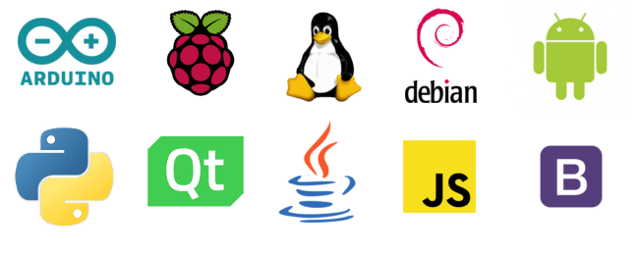

SADRŽAJ:
SADRŽAJ: 2
UVOD 3
Šta je ovo? 3
Šta je Internet of Things? 3
Šta je REST? 3
Šta REST omogućava? 3
Ko može biti REST klijent? 3
HARDVER 4
Pregled hardvera 4
Arduino 4
Raspberry Pi 5
Fizički linkovi između uređaja 6
Komunikacija između Arduino-a i Raspberry Pi-a 6
Konekcija na internet, klijenti 7
SOFTVER 8
Protokol UART komunikacije 8
Paket 8
Transakcija 8
Protokol bez stanja (stateless) 8
Trostruki pozdrav (3-way handshake) 9
Arduino firmware 10
Pregled Arduino firmware-a 10
calculate_checksum() 10
read_packet() 10
write_packet() 11
handshake() 11
Komanda za čitanje ADC porta - GET 11
Raspberry Pi 12
Pregled Raspberry Pi softvera 12
ArdADC modul (ardadc.py) 12
Format HTTP zahtjeva 13
Šta je JSON? 13
Klijenti 14
Desktop aplikacija 14
Implementacija 15
Grafikon 15
REST klijent 16
Web aplikacija 17
Implementacija 17
REST klijent 17
Android aplikacija 19
Implementacija 19
REST klijent 19
Zaključak 21

UVOD

Šta je ovo?
Demonstracija principa malih uređaja povezanih na internet koji služe za kontrolu nekog sistema ili nadgledanje tog sistema (npr. grijanje, kontrola osvijetljenja, nadzorni sistemi itd.).

Šta je Internet of Things?
IoT (Internet of Things) su mali uređaji (embedded) koji se mogu naći u svakodnevnim objektima, omogućavajući im slanje i primanje podataka na internet.

Šta je REST?

REST je akronim za reprezentacijski prenos stanja (Representational State Transfer), koji omogućava prenos stanja objekta jednog sistema na drugi sistem preko interneta u tekstualnom formatu koristeći protokole bez stanja kao što je HTTP (HyperText Transfer Protocol).

Tekstualni formati za prenos stanja mogu da budu JSON (JavaScript Object Notation), XML (Extensible Markup Language) ili čak i HTML (HyperText Markup Language).

Ovaj projekat koristi JSON kao prenosni medij za stanje.

Šta REST omogućava?

REST omogućava da se preko jednog programskog interfejsa (API-a) fleksibilno prenese stanje nekog sistema na drugi sistem preko interneta. U ovom projektu je demonstriran prenos analognih signala preko interneta na razne uređaje i sisteme (desktop program, web aplikaciju, Android aplikaciju itd.).

Ko može biti REST klijent?

REST klijent može da bude bilo koji uređaj koji ima internet pristup i koji ima mogućnost programiranja uređaja. (Desktop, Web, Android, AVR, PIC itd.).

HARDVER

Pregled hardvera

Arduino je povezan preko USB kabla na Raspberry Pi koji čita informacije sa Arduin-a i uslužuje ih u REST formatu preko HTTP servera na internet. Raspberry Pi je povezan na Airlive ruter koji šalje WiFi signal za klijente.

Arduino
Kao fizički interfejs za analogne senzore koristi se Arduino Mega2560. Arduino je single-board sistem koji sadrži mikrokontroler, programator i regulatore napajanja za te komponente.

* 8-bitni mikrokontroler (Atmel ATmega 2560)
* RISC arhitektura (Reduced Instruction Set Computing)
* 135 instrukcija (AVR instrukcijski set)
* 32 x 8 generalnih registara
* 16MHz radni takt omogućava 16 MIPS-a
* Memorija visoke izdržljivosti (25 godina na 85°C)
* 256 kilobajta In-system memorije za programe
* 4 kilobajta EEPROM-a
* 8 kilobajta SRAM-a
* 16-kanalni 10-bitni ADC (Analog to Digital Converter)
* SPI/I2C interfejsi
* Četiri SUART interfejsa
* Dva 8-bitni tajmera
* Četiri 16-bitna tajmera
* Interni fabrički-kalibriran oscilator (2-16MHz+)
* RoHS čistoća (ne sadrži olovo, "lead-free")

U ovom projektu koristi se 6 kanala ADC-a sa kojih se informacije uslužuju preko SUART0 interfejsa putem specifičnog protokola koji je bez stanja. Kada god se zatraži ažuriranje informacija, Arduino očita ADC portove i usluži ih na SUAR0 portu. Firmware je napisan posebno za ovaj projekat (više o ovome u softverskom dijelu dokumenta).

Kao USB interfejs koristi se CH340G USB-to-SUART konverter koji je povezan na SUART0 port na mikorkontroleru i nalazi se na ploči. Na Arduinu je preko Arduino Bootloader-a implementiran Atmel STK500 protokol koji omogućava samoprogramiranje bez eksternog programatora, što smanjuje cijenu i složenost samog korišćenja.

Preko Arduino Bootloader-a je takođe implementiran Reset-on-connect (ROC), tj kada se na SUAR0 inicijaliuje UART link, Arduino se sam resetuje i počne da izvršava instrukcije od adrese 0 u memoriji (jmp 0).

Raspberry Pi

Raspberry Pi je tip single-board računara koja sadrži mnoge uređaje na svojoj ploči. Kao instrukcijski set se koristi ARM.

* Raspberry Pi Model B2
* 32-bitni ARM Cortex A7 ARMv7hf procesor (Broadcom BCM2835)
* RISC arhitektura (Reduced Instruction Set Computing)
* ARM instrukcijski set
* Hardverski koprocesor realnih brojeva (hard float)
* Hardverski HDMI enkoder
* PCM demodulator (zvučna karta)
* 4 fizička i logička jezgra
* 1.3GHz radni takt
* 1GB LPDDR2 (low-power DDR2) Elpida memorije (900MHz radni takt)
* Broadcom VideCore IV grafika (400MHz radni takt)
* MicroSD slot kao primarni blok uređaj
* SMSC LAN9514 USB hub i Ethernet kontroler
* 4xUSB2.0 porta
* 1xRJ45 Ethernet port (100Mbit/s)
* 40 GPIO (general purpose I/O) portova
* SUART port
* I2C/SPI portovi
* CSI kamera interfejs
* Regulatori napajanja i takta na ploči (USB napajanje)

Raspberry Pi je dizajniran da bude koristan u IoT sistemima i odličan je za internet interfejs raznih fizičkih sistema.

U ovom projektu uloga Raspberry Pi-a je da bude klijent Arduinu koji ima ulogu ADC konvertora za Raspberry Pi (ArdADC), i da te informacije usluži preko TCP web servera u REST formatu na zahtijev eksternog klijenta. Može se nazvati Middleware-om u našem slučaju.

Raspberry Pi može da koristi razne operativne sisteme, a mi koristimo Linux 4.4 u Debian distribuciji.

Fizički linkovi između uređaja

Komunikacija između Arduino-a i Raspberry Pi-a

Fizički, Arduino i Raspberry Pi su povezani USB kablom. Međutim, mnogo je složenije kako je zapravo ostvarena komunikacija između AVR mikrokontrolera na Arduinu i ARM procesora na Raspperry Pi-u..

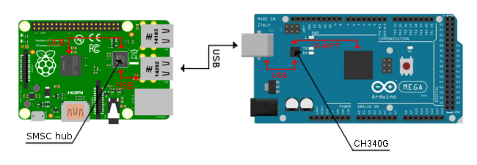
Na Raspberry Pi-u je USB port spojen na SMSC LAN9514 kontroler koji u sebi ima Ethernet kontroler i USB hub. Nakon što SMSC kontroler multipleksira sve USB podatke u jedan kanal komunikacije preko USB HUB standarda proslijedi ih dalje ARM procesoru. Taj SMSC kontroler služi kao domaćin ovoj USB vezi.

Na Arduinu je USB port fizički spojen na CH340G USB-to-SUART konverter. Taj konverter služi kao klijent ovoj USB vezi između Arduino-a i Raspberry Pi-a. Sve podatke koje CH340G primi preko USB-a, on ih dekodira u UART komunikaciju i proslijedi te podatke AVR mikrokontroleru.

Postoji sloj apstrakcije između Raspberry Pi-a i Arduino-a u vidu Linux jezgranog modula po imenu ch341. Ovaj modul je zadužen za komunikaciju sa CH340G kovertorom na Arduinu preko USB protokola. Taj modul "sakrije" svu USB komunikaciju i samo izloži korisniku virtuelni karakterski fajl /dev/ttyUSB0 preko kojeg se mogu slati i primati bajtovi UART protokola ka Arduinu, i nazad.

Modul ch341 se može detaljnije pogledati ovdje:

https://github.com/torvalds/linux/blob/master/drivers/usb/serial/ch341.c

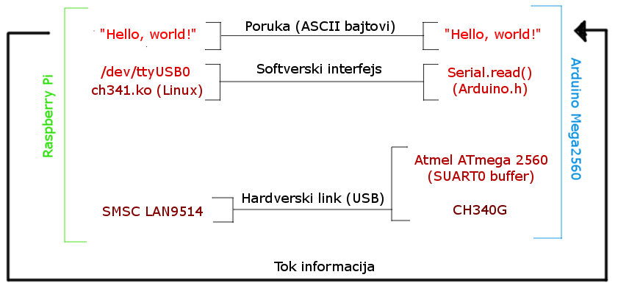

Konekcija na internet, klijenti

Raspberry Pi je povezan na internet preko LAN kabla i rutera koji ima pristup internetu. Dovoljno je samo preusmjeriti TCP port 80 sa vanjskog interneta na internu adresu Raspberry Pi-a.

Klijenti se povezuju na Raspberry Pi i preko HTTP protokola i zahtijevaju informacije, koje dobijaju u REST format (više o ovome u softverskom dijelu dokumenta).

SOFTVER

Protokol UART komunikacije

Komunikacija između Arduino-a i Raspberry Pi-a nekada zna da bude loša zbog RF smetnji i loših kablova (dugačak kabl). Zbog toga, urađen je dizajn protokola UART komunikacije sa provjerom greške specifično za ovaj projekat.

Komunikacija se odvija u paketima, fiksne veličine koji sadrže mehanizam samoprovjere. Paket posjeduje provjerni bajt, koji služi za provjeru svih 15 bajtova. Ako neki od bajtova nije validan, cijeli paket i transakcija se smatraju nevažećom. Sa ovim mehanizmom, klijent može dobiti samo korisne informacije.

Paket

Paket je definisan kao niz od 16 bajtova. Prvih 15 bajtova su ASCII podaci, a zadnji bajt je provjerni bajt. Provjerna vrjednost se računa kao zbir parnih bajtova podataka, plus broj nula. Ako je poruka kraća od 16 bajtova, ostatak prostora se popunjava sa nulom.

Primjer paketa za poruku "INOST":
(Jedna ćelija je jedan bajt)

I | N | O | S | T | 0 | 0 | 0 | 0 | 0 | 0 | 0 | 0 | 0 | 0 | 12

Poruka "INOST" po ASCII tabeli bajtova ima 2 parna bajta [ N (78), T(84) ]. Prema tome, provjerni bajt za ovaj paket je vrijednosti 12.

Transakcija

Transakcija se definiše kao prenos od 16 bajtova između dva uređaja i računanje provjernog bajta. Uspješnom transakcijom se smatra kada provjerni bajt odgovara ostatku informacija, a neuspješnom transakcijom kada provjerni bajt nije validan.

Protokol bez stanja (stateless)

Protokol je dizajniran kao stateless protokol, tj. protokol bez stanja. Nema perzistentne konekcije, i svaka transakcija informacija je nezavisna od prethodne i sljedeće transakcije. Tako da, ako dođe do greške u komunikaciji, samo se jedna transakcija odbaci i nastavi se normalna komunikacija.

Trostruki pozdrav (3-way handshake)

Pri povezivanju dvije ploče zajedno potrebno je da se ploče upoznaju, tj da se rukuju da bi smo bili sigurni da su obje ploče žive i fukncionalne. Ovaj sistem je dizajniran po TCP trostrukom pozdravu.

Tokom pozdrava poznate su 3 poruke:

"SYN" (Synchronize)
Ova poruka označava da neki uređaj želi da uspostavi sinhronizaciju sa nekim drugim uređajem. Ova poruka se pošalje prva sa bilo koje strane.

"ACK" (Acknowledge)

Ova poruka je odgovor na "SYN" poruku i označava da je prethodna poruka primljena uspješno. (vidi: Transakcija).

"NAK" (Not Acknowledged)

Ova poruka označava da prethodna poruka nije razumljiva i da se pošalje ponovo.

Tok pozdrava

Tok je SYN -- ACK/SYN -- ACK.

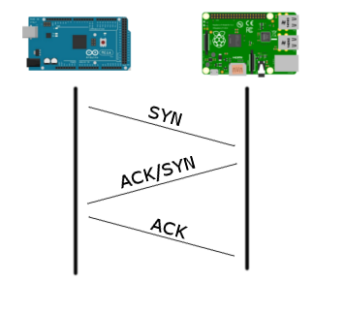
Prvo, uređaj A pošalje uređaju B SYN, i zatim čeka na odgovor od uređaja B.
Uređaj B prima SYN poruku, provjerava je (vidi: Transakcija) i odgovara u odnosu na primljene podatke.
Ako su podaci u redu, uređaj B šalje ACK, i zatim SYN uređaju A. Uređaj A provjerava primljene podatke, i ako je sve u redu šalje ACK uređaju B.
Kada uređaj B primi ACK i provjeri, smatra se da je komunikacioni kanal živ i funkcionalan.
Ako podaci nisu u redu, šalje se NAK i pozdrav kreće iz početka.

Arduino firmware

Pregled Arduino firmware-a
Firmware napisan za ovaj projekat koristi Arduino biblioteku za Atmel mikrokontrolere. Urađena je implementacija UART protokola specificiranog u ovom dokumentu, uključujući trostruki pozdrav i provjeravanje paketa.

Firmware je pisan u C programskom jeziku i korišćen je GNU GCC kompajler.
Sadrži oko 100 linija C izvornog koda.

calculate_checksum()
- char calculate_checksum(const char *packet) {
- char check = 0;
- for (int i = 0; i < PACKET_SIZE - 1; i++) {
- if (*(packet + i) % 2 == 0) {
- check++;
- }
- }
- return check;
- }
Ovaj dio firmware-a je zadužen za kalkulisanje provjernog bajta na paketu informacija od 15 bajtova (PACKET_SIZE - 1). Ulazni parametar funkcije je pokazivač na područje memorije gdje se nalazi paket, a povratna informacija funkcije je broj parnih bajtova u području memorije na koju packet pokazivač pokazuje. Pristup se omogućava pomoću pokazivačke arihmetike. Povratna informacija je tipa char jer je nemoguće da povratna informacija bude veća od PACKET_SIZE (16).

read_packet()
- const char *read_packet(char *buf) {
- for (int i = 0; true ;) {
- if (Serial.available()) {
- buf[i] = Serial.read();
- i++;
- if ( i > sizeof(packet) - 1) {
- return buf;
- }
- }
- }
- return NULL;
- }
Ovaj dio firmware-a je zadužen da blokira izvršavanje dok se ne pročita 16 bajtova preko UART porta, poništavajući buf pokazivač. Implementacija ovog sistema je bila problem jer Serial.read() ne blokira dok ne pročita nešto, niti Serial.available() blokira. Blokira se preko mrtve petlje. Ulazna informacija je područje memorije gdje će paket biti učitan. Ako dođe do greške, vraća se NULL, u suprotnom vraća se nazad ulazni pokazivač.

write_packet()
- void write_packet(const char *data) {
- memset(packet, 0, sizeof(packet));
- memcpy(packet, data, strlen(data) + 1);
- packet[PACKET_SIZE - 1] = calculate_checksum(packet);
- for (int i = 0; i < sizeof(packet); i++) {
- Serial.write(packet[i]);
- }
- }
Ovaj dio firmware-a je zadužen za ispisivanje izlaznih informacija u UART port.
Koristi unaprijed definisano područje memorije packet, poništava ga sa nulama i kopira podatke iz data pokazivača (što je ASCII podatak) i zatim upisuje zadnji bajt u paketu (provjerni bajt) i ispisuje packet u UART port.

handshake()
- uint8_t handshake() {
- write_packet("SYN");
- char *test = read_packet(packet);
- if (strcmp(test, "ACK") != 0) {
- write_packet("NAK");
- return handshake();
- }
- test = read_packet(packet);

- if (strcmp(test, "SYN") != 0) {
- write_packet("NAK");
- return handshake();
- }
- write_packet("ACK");

- digitalWrite(HANDSHAKE_LED, HIGH);
- return HANDSHAKE_OK;
- }
Ovaj dio firmware-a zadužen je za trostruki pozdrav definisan u ovom dokumentu (pogledajte dio "Protokol UART komunikacije" za više informacija).

Komanda za čitanje ADC porta - GET

Firmware prima samo jednu komandu, GET. GET komanda je komanda za čitanje nekog od 6 ADC portova na Arduino-a. Format komande je:

GET [ port number ]

Odgovor je sirova vrijednost ADC konvertora u opsegu od 0 do 1024.

Raspberry Pi

Pregled Raspberry Pi softvera

Raspberry Pi za razliku od Arduino-a ima kompletan operativni sistem koji je zadužen da upravlja pločom. U našem slučaju, to je Debian Jessie, sa Linux jezgrom verzije 4.4. Svi programi se izvršavaju paralelno na jezgri i podržani su brojni programski jezici.

Raspberry Pi u našem projektu služi kao most između Arduino ADC portova i interneta. To se ostvaruje preko Web HTTP servera koji ne uslužuje HTML dokumente, već JSON po REST stilu, tj. prenosi se stanje Arduino ADC portova.
Server je pisan u programskom jeziku Python i sadrži 2 modula, ArdADC (modul za čitanje Arduino portova) i HTTPServer (HTTP web servera za usluživanje stanja Arduino portova). Sadrži ukupno oko 200 linija Python izvornog koda.

Koristi se biblioteka pyserial za UART komunikaciju preko ch341 karakternog fajla /dev/ttyUSB0 na Linux sistemu.

Izvršava se u Python interpreteru verzije 3.5 na Debian Jessie Linux distribuciji koja se nalazi na Raspberry Pi-u.

ArdADC modul (ardadc.py)

Modul ArdADC je zadužen za implementaciju UART protokola iz ovog dokumenta i apstrakciju Arduino komunikacije. ArdADC ovdje otkriva samo dva metoda iz kompletnog modula, a to su:

analog_read(port)

Ova metoda zahtijeva nove informacije od Arduino-a preko UART porta i protokola definisanog u ovom dokumentu. Port parametar je broj porta na Arduinu. Vraća sirovu vrijednost porta.

handshake(port)

Ova metoda inicijalizuje trostruki pozdrav sa Arduino-om i vraća true ili false u odnosu da li je Arduino živ i funkcionalan.

HTTPServer modul (server.py)

Ovaj modul je zadužen za usluživanje HTTP zahtijeva za vrijednostima portova. Ovaj modul parsira URL parametre preko kojih je zatražena informacija i pita ArdADC koja ja vrijednost portova na ploči, konstruiše JSON odgovor i odgovara.

Format HTTP zahtjeva

Svi HTTP zahtjevi treba da budu usmjereni na /api endpoint. Server trenutno razumije samo dva zahtjeva, port i version.

http://raspberry/api?port

Ovo je zahtjev za čitanje ADC portova Arduino-a. Kao parametre prima brojeve portova razdvojene zarezima. Primjer:

http://192.168.1.2/api?port=1,2,3

Na ovaj zahtjev server odgovara sljedećim JSON podacima:

{"rdata": [{"port": 1, "value": 604}], "status": "OK"}

http://raspberry/api?version

Ovo je zahtjev za čitanje verzije HTTP servera. Ne prima parametre. Primjer:

http://192.168.1.2/api?version

Na ovaj zahtjev server odgovara sljedećim JSON podacima:

{"status": "OK", "version": "v1.0"}

Šta je JSON?

JSON je sinonim za JavaScript Object Notation, i to je standard za formiranje podataka u tekstualnom formatu. Podržava tekst, brojeve, tačnost (boolean) i nizove. Primjer:
{"status": "OK", "version": "v1.0"}
Ovaj tekst je primjer JSON podataka. Ovaj tekst definiše dva podatka, status i version, vrijednosti OK i v1.0.

{"niz": [1, 2, 3, 4, 5, 6]}

Ovaj tekst definiše niz pod imenom niz od 6 brojeva.

Alati za pretvaranje ovih JSON podataka u strukture podataka za neki jezik se nazivaju parseri. Za Python je to demjson, za Javu je org.json, za JavaScript je JSON.parse() itd.

Klijenti

Sistemu u ovom projektu može da pristupa bilo koji drugi sistem koji podržava programiranje i pristup internetu. Primjeri ovakvih sistema su: pametni telefoni, pametni kućni uređaji, web pretraživači, desktop programi itd. To je čitava filozofija REST sistema, da se omogući korišćenje mnoštva sistema kao klijente.

Kao demonstraciju rada sistema, koristimo tri klijenta: Android aplikaciju, web aplikaciju i desktop aplikaciju.

Desktop aplikacija

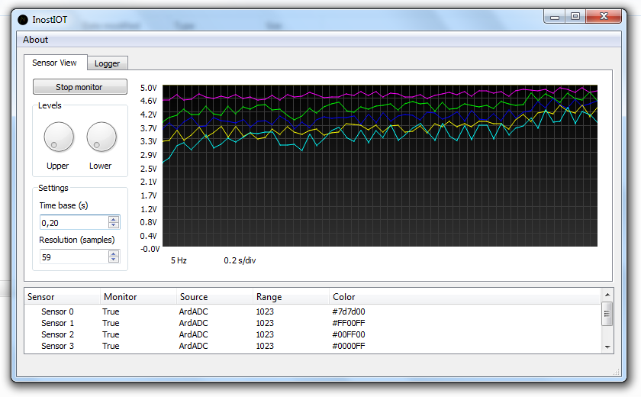

Desktop aplikacija ima grafikon istorije nivoa napona na Arduinu i ima mogućnost logovanja podata u CSV fajl za kreiranje grafikona u nekom spreadsheet programu. Ovo je primjer jednog loga podataka u Excel-u:

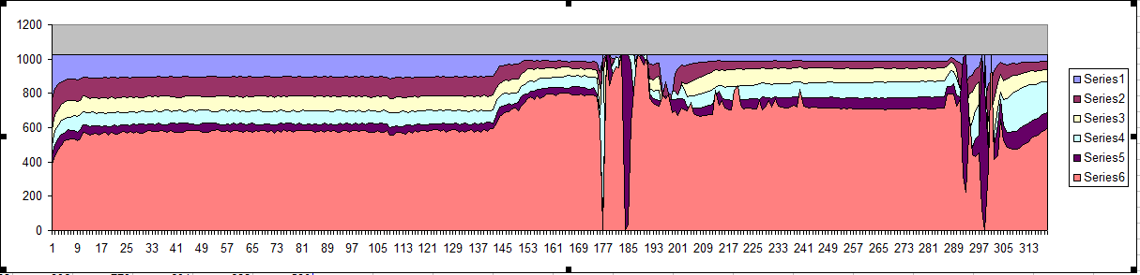

Implementacija

Desktop aplikacija je pisana u programskom jeziku Python, koristeći brojne module i biblioteke. Odabirom programskog jezika Python omogućava nam se da pokrenemo desktop aplikaciju na svim desktop operativnim sistemima koji se danas koriste, uključujući Mac i Linux (GNOME/KDE).

Kao biblioteka za grafički interfejs je korišćen Qt. Qt je multiplatformska biblioteka za kreiranje grafičkih i konzolnih aplikacija, a naš klijent koristi PyQt biblioteku za Python kako bi omogućila korišćenje Qt biblioteke unutar programskog jezika Python.

Čitav desktop klijent se sastoji od oko 2500 linija Python koda.

Grafikon

Grafikon unutar aplikacije nije biblioteka; sva iscrtavanja su napisana od nule koristeći mehanizan QPainter specifično za ovaj projekat. Grafikon je opširan tako da sam može da bude zaseban program.

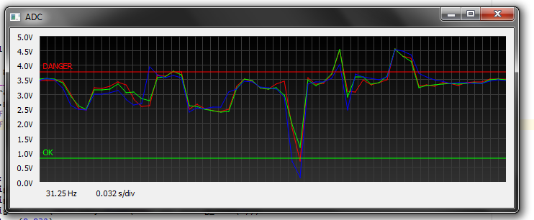

Proširenjem ovog programa je nastao desktop klijent. Sam grafikon je 280 linija Python i Qt koda.

REST klijent

Da bi klijent mogao da ima neku interakciju sa serverom bilo je potrebo da se uradi implementacija REST klijenta za server. Taj kod izgleda ovako:

desktop/src/graphworker.py
- def run(self):

- json = demjson.JSON()
- queue = []

- try:
- while self.running:

- query = self.constructFromRunning()

- response = requests.get("http://{}/api?port={}".format(self.ip, query))

- if response.status_code != 200:
- continue

- data = json.decode(response.text)
- datalog = []

- for item in data["rdata"]:
- self.appendData(item["port"], item["value"])
- datalog.append(item["value"])

- self.logger.writeValues(datalog)

- queue.clear()

- for i in range(0, len(self.graphdata)):

- if self.sensors[i].active:
- self.graphdata[i]["color"] = self.sensors[i].color
- queue.append(self.graphdata[i])

- self.repaint.emit(queue)
- time.sleep(self.timebase)

- except BaseException as e:
- print(str(e))

Ovo je samo djelić koda koji gradi desktop klijent. Ova metoda je pregažena metoda klase QThread, klase za paralelno izvršavanje.

Na liniji 11 se može vidjeti zapravo izgradnja HTTP zahtjeva, a na liniji 16 parsovanje JSON podataka koje server odgovori. Nakon parsovanja podataka, vidi se od linije 28 do linije 32 iscrtavanje na grafikon i na liniju 23 upisivanje u CSV fajl ako je to omogućeno.

Web aplikacija

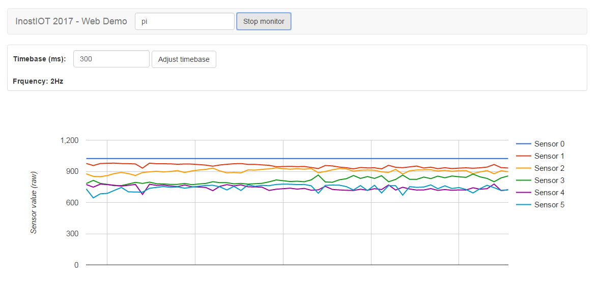

Web aplikacija je demonstracija klijenta preko Web pretraživača. Ovaj klijent je moguće pokrenuti na bilo kojem uređaju koji ima Web pretaživač, tako što učitamo sajt, upišemo lokaciju servera i pritisnemo "Start monitor". Moguće je podesiti frekvenciju ažuriranja podataka.

Implementacija

Web aplikacija je pisana u 3 jezika. Dva su opisna jezika (HTML i CSS), a treći je programski jezik (JavaScript). Koristi se par biblioteka, a neke od tih su jQuery, Bootstrap i Google Charts.

Grafički interfejs je pisan pomoću Bootstrap biblioteke koja unaprijed definiše neke elemente kao što su izgled elementa i raspored elemenata na stranici, a grafikon je realizovan pomoću biblioteke Google Charts, koja je dio Google Visualizatio API-a. Logika web aplikacije je napisana u jeziku JavaScript pomoću biblioteke jQuery koja je korištena kao olakšica AJAX zahtjeva.

Ukupno web aplikacija ima oko 300 linija izvornog koda.

REST klijent

Implementacija REST klijenta za web aplikaciju je realizovana preko asihronog sistema zvanog AJAX (Asynchronous JavaScript and XML). AJAX je poseban zahtjev ka nekom serveru, iščekivanje odgovora i obrada povratnih informacija bez ponovnog učitavanja sajta. Primjer AJAX sistema je Facebook, kada News Feed skrolujemo beskrajno, Facebook u pozadini skida nove objave koristeći AJAX.
Implementacija izgleda ovako:
- function queryServer(done) {

- $.ajax( "http://"+ ip +"/api?port=0,1,2,3,4,5").then(function(data) {
- done(data);
- }, function() {
- clearInterval(runner);
- })

- }
- $("#start").click(function() {

- ip = $("#ip_address").val()

- if (ip.length == 0) {
- return;
- }

- probe_server(ip, function() {

- if (!running) {

- $("#start").html("Stop monitor");

- runner = setInterval(function() {

- queryServer(function(callback) {

- if (rowNumber > 60) {
- data.removeRow(0);
- }

- json = JSON.parse(callback);
- temp = [];
- temp.push(rowNumber);

- for (var i = 0; i < json.rdata.length; i++) {
- temp.push(json.rdata[i].value);
- }

- data.addRow(temp);
- graph.draw(data, options);
- rowNumber++;

- });

- }, timebase);
- self.running = true;
- } else {

- $("#start").html("Start worker");
- clearInterval(runner);
- running = false
- rowNumber = 0
- clearData();
- }

- });

- })
Vidimo da se preuzimanje podataka izvšava u funkciji queryServer na liniji 17. U toj funkciji, formira se jQuery AJAX zahtjev i podaci koji se dobiju nazad od servera se prosljeđuju u JSON parser u liniji 23, da bi se od linije 27 do 33 izvršilo iscrtavanje grafikona na DOM web aplikacije.

Android aplikacija

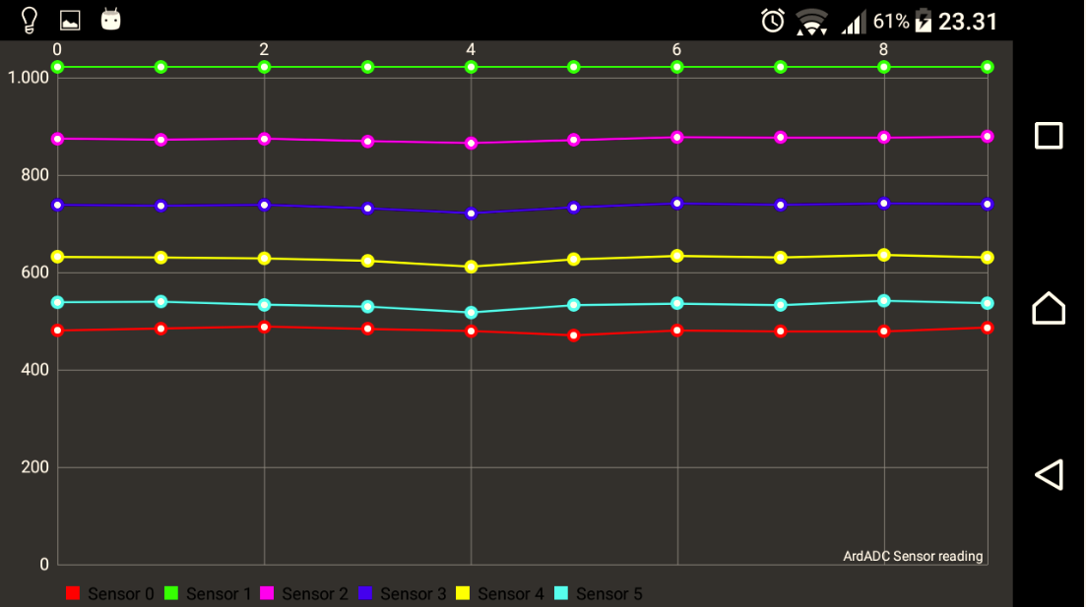

Android aplikacija je demonstracija mobilnog klijenta, i prikazuje moć REST sistema. Aplikacija se sastoji od grafikona koji u realnom vremena prikazuje informacije sa Arduino-a.

Implementacija

Android aplikacija je pisana samo u jednom jeziku, Javi 7. Grafikon je realizovan pomoću biblioteke MPAndroidChart.

Preuzimanje podataka je realizovano asihrono i zasniva se na callback sistemu za iscrtavanje grafikona, tj. pozove se funkcija za iscrtavanje nakon što se asihroni posao završi. Kao HTTP klijent se koristi biblioteka OkHttp3.

Android klijent se sastoji iz dva modula, ADC biblioteke i same aplikacije. Ovo je razdvojeno radi lakšeg testiranja ADC biblioteke pomoću JUnit3.

REST klijent

Implementacija REST klijenta za Android aplikaciju je realizovana pomoću HTTP client biblioteke OkHttp3 i JSON parser paketa org.json. Sve se to odvija u pozadinskom servisu realizovanom pomoću Android klase AsyncTask u multinitnom okruženju.

Implementacija izgleda ovako:

- @Override
- public ArrayList<ADCPort> readPorts(ArrayList<ADCPort> ports) throws ADCException {

- StringBuilder requestParameter = new StringBuilder();

- for (int i = 0; i < ports.size(); i++) {
- if (i == ports.size() - 1)
- requestParameter.append(String.format("%s",
- Integer.toString(ports.get(i).getPortNumber())));
- else
- requestParameter.append(String.format("%s,",
- Integer.toString(ports.get(i).getPortNumber())));
- }

- /*
- * Build the URL for the REST server endpoint.
- */

- String url = String.format(PORT_ENDPOINT, this.serverIp, requestParameter.toString());

- OkHttpClient client = HTTPClient.getHttpClient();
- Request request = new Request.Builder()
- .url(url)
- .build();

- try {

- Response response = client.newCall(request).execute();

- if (response.code() != 200) {
- throw new ADCException("HTTP Response invalid!");
- }

- JSONObject object = new JSONObject(response.body().string());

- if (!object.getString("status").equals("OK")) {
- throw new ADCException("Invalid status code!");
- }

- JSONArray data = object.getJSONArray("rdata");

- for (int i = 0; i < data.length(); i++) {
- ports.get(i).setValue(data.getJSONObject(i).getInt("value"));
- }

- return ports;

- } catch (Exception e) {
- throw new ADCException(e);
- }

- }

Na liniji 25 se vidi konstrukcija adrese servera, preuzimanje podataka radi OkHttp3 u pozadini, a na liniji 35 se vidi parsovanje JSON-a pomoću paketa org.json i povratak podataka sa servera kao struktura podataka (linija 44, 47).

Zaključak

Iz ovog projekta možemo zaključiti kako funkcioniše jedan IoT sistem baziran na REST šablonu dizajna. Takođe možemo zaključiti koliko je zapravo jednostavno pisanje REST klijentskih sistema za sve moguće potrebe i uređaje, i koliko je jednostavno proširenje REST klijentskih sistema novim funkcijama.

REST je trenutno najpopularniji šablon dizanja, ali 80% sistema ne koristi REST već prenosi informacije na neki drugi način. Jedini primjer masovnog REST sistema je Instagram, gdje web aplikacija i android aplikacija koriste isti REST server.

